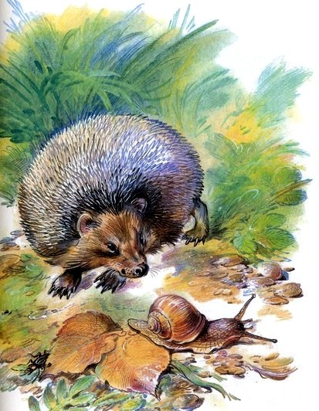
В доме у нас жил ёжик, он был ручной.Когда его гладили, он прижимал к спине колючки и делался совсем мягким. За это мы его прозвали Пушком.
Если Пушок бывал голоден, он гонялся за мной, как собака. При этом еж пыхтел, фыркал и кусал меня за ноги, требуя еды.
Летом я брал Пушка с собой гулять в сад. Он бегал по дорожкам, ловил лягушат, жуков, улиток и с аппетитом их съедал.
Когда наступила зима, я Перестал брать Пушка на прогулки, держал его дома. Кормили мы теперь Пушка молоком, супом, мочёным хлебом. Наестся, бывало, ежик, заберётся за печку, свернётся клубочком и спит. А вечером вылезет и начнёт по комнатам бегать. Всю ночь бегает, лапками топает, всем спать мешает. Так он у нас в доме больше половины зимы прожил и ни разу на улице не побывал.
Но вот собрался я как-то на санках с горы кататься, а товарищей во дворе нет. Я и решил взять с собою Пушка. Достал ящичек, настелил туда сена и посадил ежа, а чтобы ему теплей было, сверху тоже сеном закрыл. Ящик поставил в санки и побежал к пруду, где мы всегда катались с горы.
Я бежал во весь дух, воображая себя конём, и вёз в санках Пушка.
Было очень хорошо: светило солнце, мороз щипал уши, нос. Зато ветер совсем утих, так что дым из деревенских труб не клубился, а прямыми столбами упирался в небо.
Я смотрел на эти столбы, и мне казалось, что это вовсе не дым, а с неба спускаются толстые синие верёвки и внизу к ним привязаны за трубы маленькие игрушечные домики.
Накатался я досыта с горы, повёз санки с ежом домой.
Везу. Вдруг навстречу ребята: бегут в деревню смотреть убитого волка. Его только что туда охотники привезли.
Я поскорее поставил санки в сарай и тоже за ребятами в деревню помчался. Там мы пробыли до самого вечера. Глядели, как с волка снимали шкуру, как её расправляли на деревянной рогатине.
О Пушке я вспомнил только на другой день. Очень испугался, не убежал ли он куда. Сразу бросился в сарай, к санкам. Гляжу-лежит мой Пушок, свернувшись, в ящичке и не двигается. Сколько я его ни тряс, ни тормошил, он даже не пошевелился. За ночь, видно, совсем замёрз и умер.
Побежал я к ребятам, рассказал о своём несчастье. Погоревали все вместе, да делать нечего, и решили похоронить Пушка в саду, закопать в снег в том самом ящике, в котором он умер.
Целую неделю мы все горевали о бедном Пушке. А потом мне подарили живого сыча: его поймали у нас в сарае. Он был дикий. Мы стали его приручать и забыли о Пушке.
Но вот наступила весна, да какая тёплая! Один раз утром отправился я в сад. Там весной особенно хорошо: зяблики поют, солнце светит, кругом лужи огромные, как озёра. Пробираюсь осторожно по дорожке, чтобы не начерпать грязи в калоши. Вдруг впереди, в куче прошлогодних листьев, что-то завозилось. Я остановился. Кто это — зверёк? Какой? Из-под тёмных листьев показалась знакомая мордочка, и чёрные глазки глянули прямо на меня.
Не помня себя я бросился к зверьку. Через секунду я уже держал в руках Пушка, а он обнюхивал мои пальцы, фыркал и тыкал мне в ладонь холодным носиком, требуя еды.
Тут же на земле валялся оттаявший ящичек с сеном, в котором Пушок благополучно проспал всю зиму. Я поднял ящичек, посадил туда ежа и с торжеством принёс домой.

